S’approprier | Analyser  Raisonner | Réaliser | Valider | Communiquer

SL4 AGRANDISSEMENT D’UNE IMAGE AVEC UNE LENTILLE

- Problématique :
Comment obtenir l’image d’une diapositive de la taille d’une photo ?

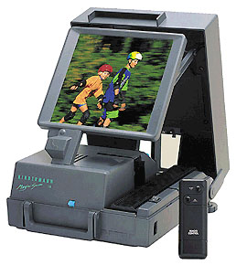


AB

I RECHERCHE

Le grandissement G est donné par la relation suivante :

G = =

L’image qui apparaît sur la diapositive a pour taille 24mm x 36mm.
L’image agrandie par la visionneuse a pour taille 18cm x 27 cm.

  - Calculer le grandissement G, c’est-à-dire la valeur par laquelle il faut multiplier la largeur AB de la diapositive pour obtenir la largeur de l’image agrandie A’B’.

___________________________________________________________________________________
___________________________________________________________________________________

G =

II MATERIEL UTILISE
2.1. Parmi le matériel suivant, cocher celui qui peut vous servir pour obtenir une image agrandie d’un objet.
□ support porte diapositive  ou lentille | □ un dynamomètre | □ un banc optique | □ un disque gradué
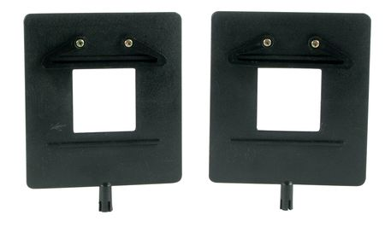 | 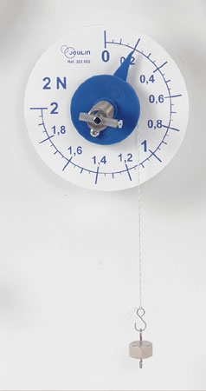 | 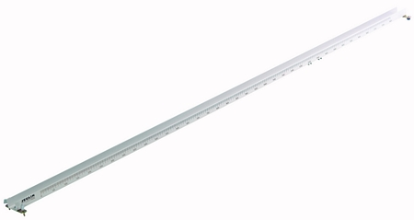 | 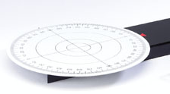
□ une lanterne | □ un écran optique | □ un générateur électrique | □ lentilles avec  =0,16m
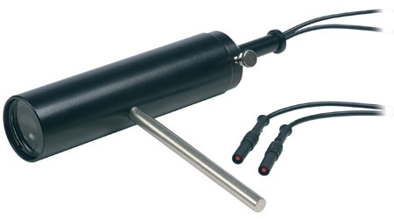 | 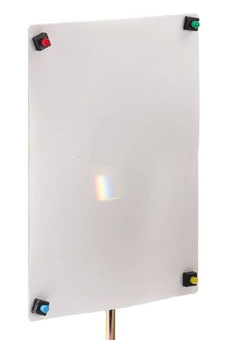 | 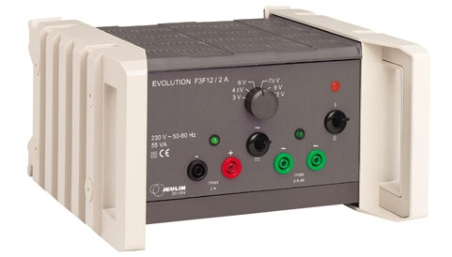 | 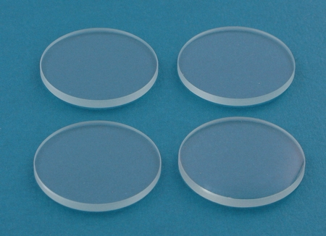

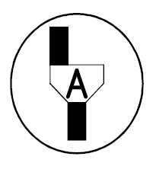Appel 1 : Devant l’examinateur, justifier le choix du matériel choisi

III EXPERIENCES

B

O

F’

F

I
A

3.1 Protocole expérimental :
Proposer un protocole expérimental qui permette d’obtenir l’image de AB avec le grandissement G recherché.
__________________________________________________________________________

___________________________________________________________________________

___________________________________________________________________________

Appel 2 :Devant l’examinateur, expliquer le choix du protocole

IV EXPLOITATION
4.1. Mesures :

Avec l’aide du tableau suivant, déterminer la position A pour obtenir le grandissement G considéré.
( Les longueurs sont en m, arrondies aux millièmes ).
Position de A | I
G

=

Appel 3 :Devant l’examinateur, expliquer la nature de l’image obtenue.

4.2.- Schématisation :
Compléter, le schéma, en indiquant les positions de AB et de A’B’. et le tracé des rayons lumineux.
En horizontal, on représentera à l’échelle 1/10.

O
F’

F

CONCLUSION :
Comment obtenir l’image d’une diapositive de la taille d’une photo ?
_____________________________________________________________________________________
_____________________________________________________________________________________

